Дизайн-проекты дворовых территорий:
1. Республика Мордовия, Зубово-Полянский район, рп. Зубова Поляна, ул. Советская, д.66 и д.78.

2. Республика Мордовия, Зубово-Полянский район, рп. Зубова Поляна, ул. Советская, д.72, д.74,
ул. Тургенева, д.21б, 58б.

Дизайн-проект:
«Формирование комфортной городской среды»
по адресу: Республика Мордовия,
Зубово-Полянский район, рп. Зубова Поляна, ул. Советская, д.66 и д.78
Согласовано: представитель (ли) жилого дома
____ ____________________
_________________________

д.66

д.78

Дизайн-проект разработан администрацией Зубово-Полянского городского поселения

Виды работ:
- установка урн для мусора
- обеспечение освещения (установка светильников)
- установка скамеек
- устройство тротуаров

- ремонт дворовых проездов

Виды работ:
1. 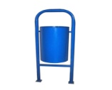 Установка урны антивандальной (390х260х585)
2. 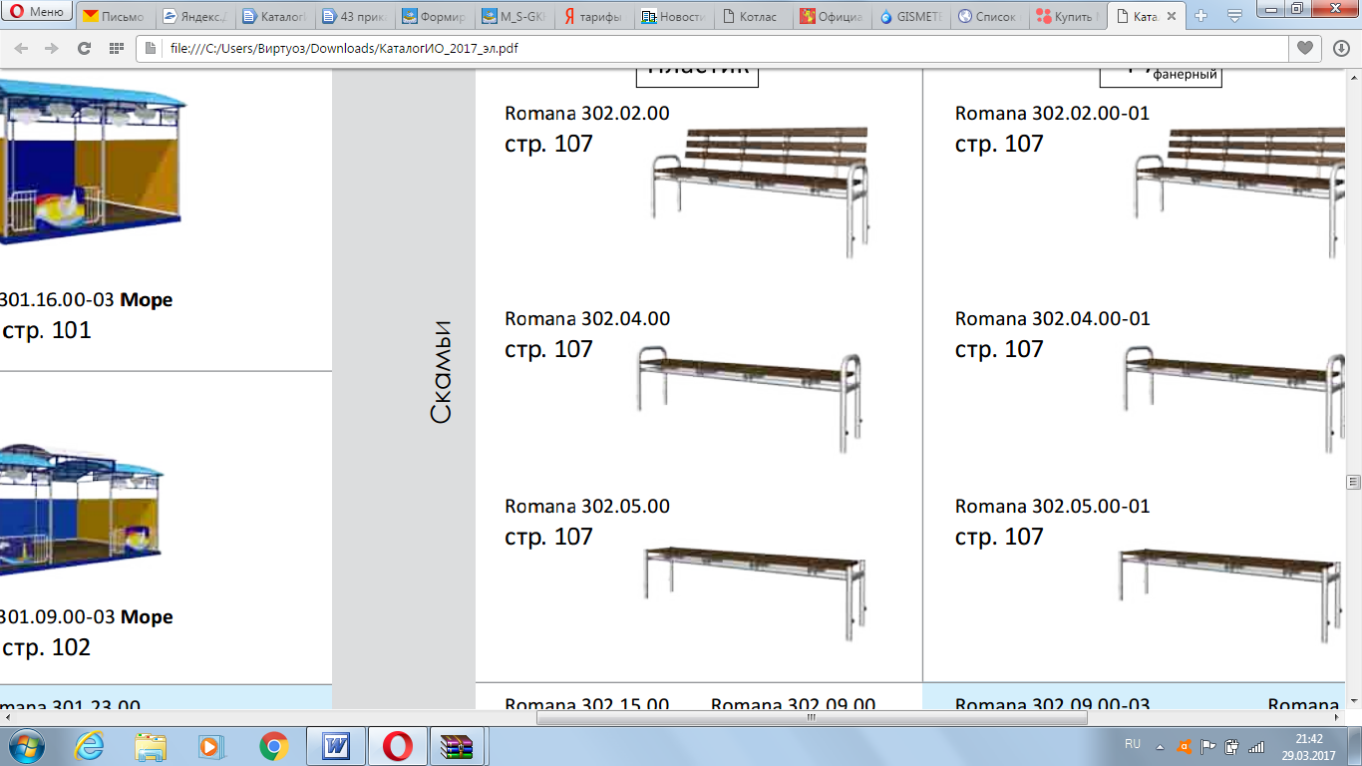 Установка скамьи со спинкой и подлокотниками (2000х600х1000)
3. 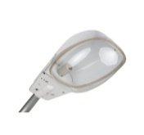Установка светильника
4.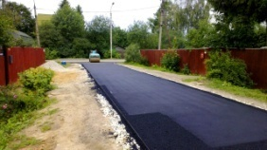 Ремонт дворовых проездов и тротуаров:
4.1 Устройство подстилающих слоев и оснований из щебня и песка.
4.2 Устройство покрытия из асфальтобетонных смесей.

Дизайн-проект:
«Формирование комфортной городской среды»
по адресу: Республика Мордовия,
Зубово-Полянский район, рп. Зубова Поляна, ул. Советская, д.72, д.74, ул. Тургенева, д.21б
Согласовано: представитель (ли) жилого дома
____ ____________________
_________________________

ул. Тургенева, д.58б
д.58б

д.74

д.21б

Дизайн-проект разработан администрацией Зубово-Полянского городского поселения

д.72

Виды работ:
- установка урн для мусора
- обеспечение освещения (установка светильников)
- установка скамеек
- устройство тротуаров

- ремонт дворовых проездов

Виды работ:
1. Установка урны антивандальной (390х260х585)
2. Установка скамьи со спинкой и подлокотниками (2000х600х1000)
3. Установка светильника
4.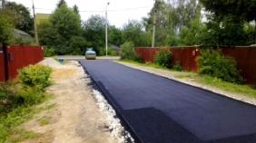 Ремонт дворовых проездов и тротуаров:
4.1 Устройство подстилающих слоев и оснований из щебня и песка.
4.2 Устройство покрытия из асфальтобетонных смесей.

